Информация к проекту решения по заявлению:
1.4. Исакова А. В.
Земельный участок:
адрес: Новосибирская область, г Новосибирск, Кировский район, садоводческое товарищество "Дружба", участок № 59;
кадастровый номер. 54:35:051065:5;
площадь- 1156 кв.м.;

Планшет № 9775
Зонирование: Подзона специализированной малоэтажной общественной застройки (ОД-4.1)
Запрос: «для индивидуального жилищного строительства (2.1) – индивидуальные жилые дома»
Планируется: строительство жилого дома

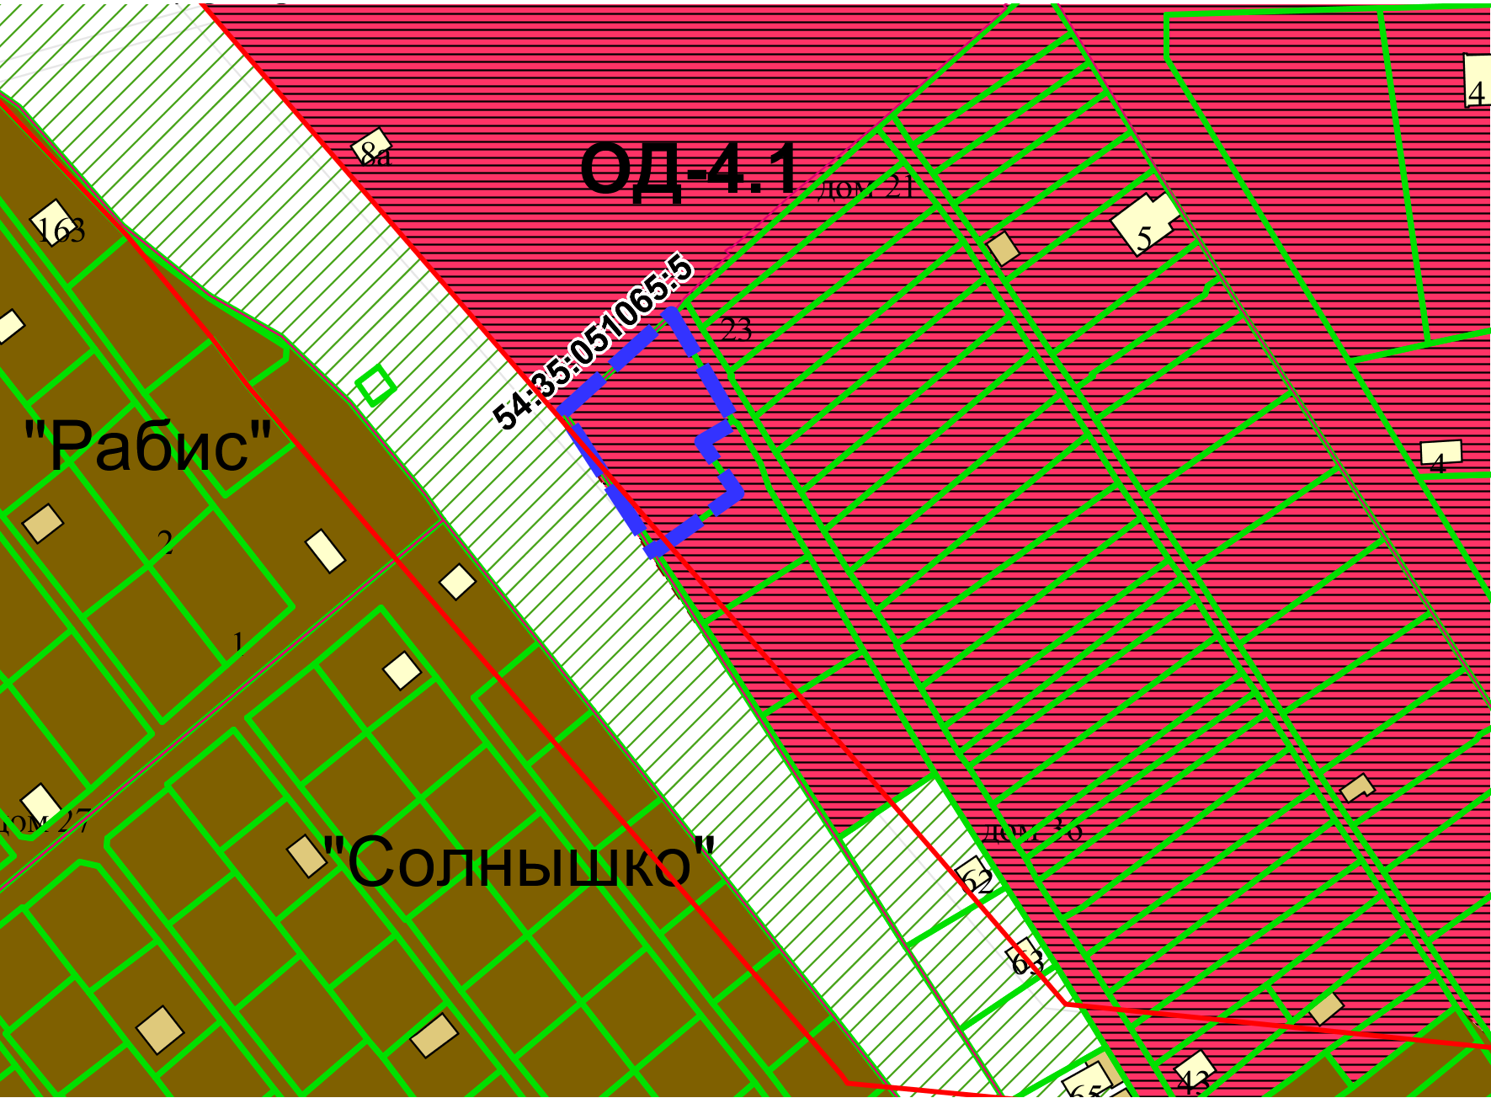
Приложения к заявлению:

